Задание «Построение третьего вида по двум существующим, выполнение простого разреза»
Цель задания. Изучение ГОСТ 2.305-68 на построение различных изображений детали (видов, разрезов) и приобретение опыта построения аксонометрических проекций.

Исходные данные. Анализ двух проекций детали с целью выявления наружной и внутренней формы элементов детали и установления : из каких геометрических тел состоит деталь; наличие оси симметрии; использования условностей и упрощений на чертеже; наиболее подходящего типа аксонометрической проекции для наглядного изображения детали, какие разрезы следует сделать для выявления внутреннего устройства детали; возможности соединения вида с разрезом.

Задание. В соответствии с вариантом по заданным на рисунке двум проекциям детали построить третью проекцию при этом выполнить необходимые разрезы, соединив их с видами в соответствии с ГОСТ 2.305-68. Проставить размеры по правилам ГОСТ 2.307-68. Выполнить аксонометрическое изображение детали с четвертным вырезом по ГОСТ 2.317-69. Работу оформить на формате А3 (ГОСТ 2.301-68) с основной надписью формы 1 по ГОСТ 2.104-68.

Пример выполнения работы

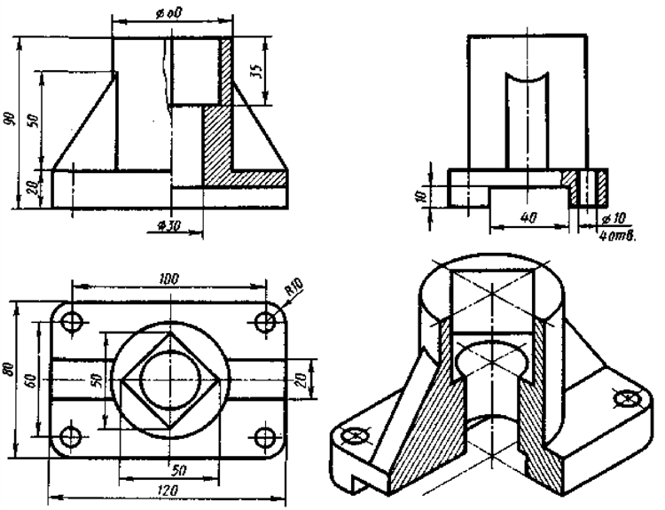

Варианты задания для самостоятельной графической работы 2

Вариант 1
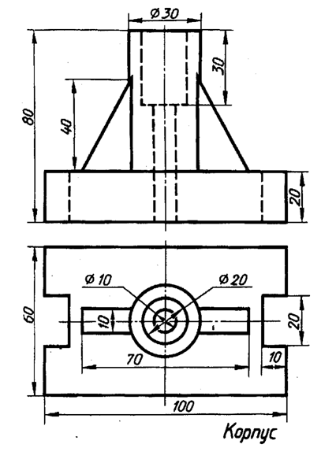

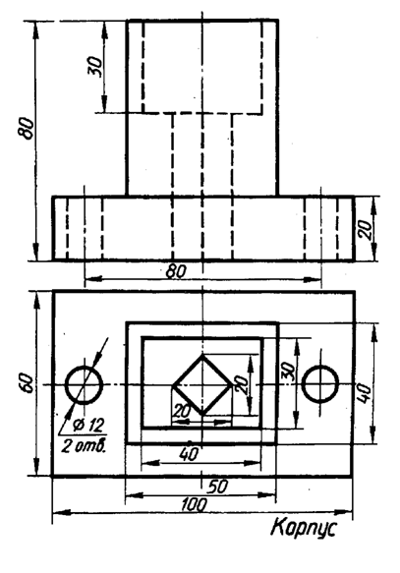
Вариант 2

Вариант 3
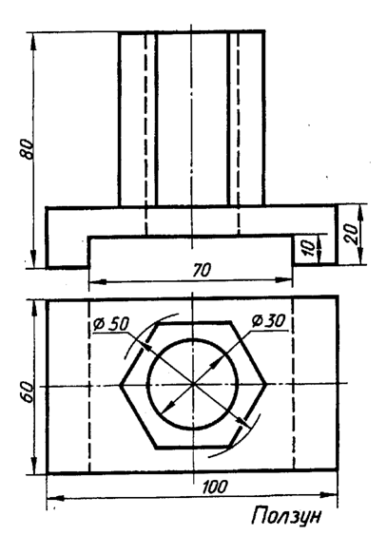

Вариант 4
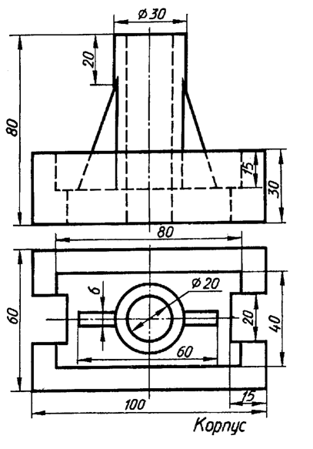

Вариант 5
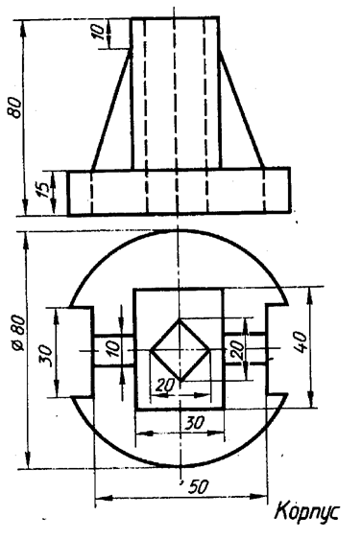

Вариант 6
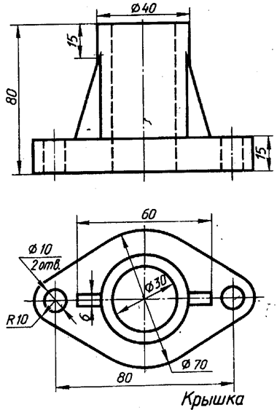

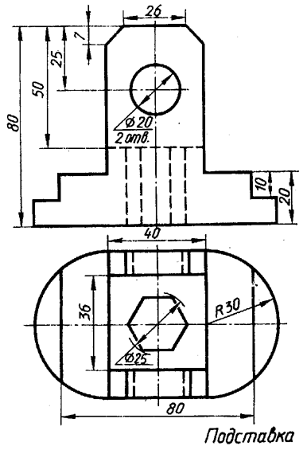
Вариант 7

Вариант 8
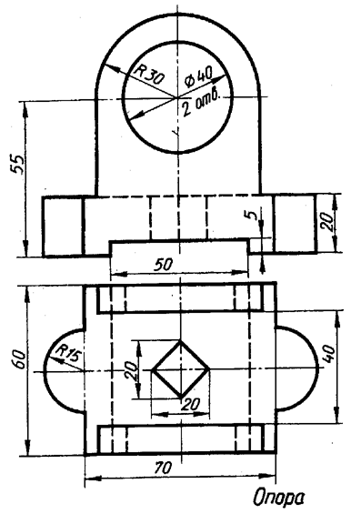

Вариант 9

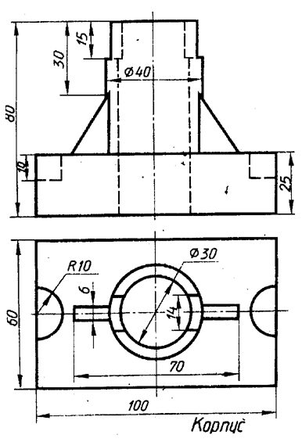

Вариант 10
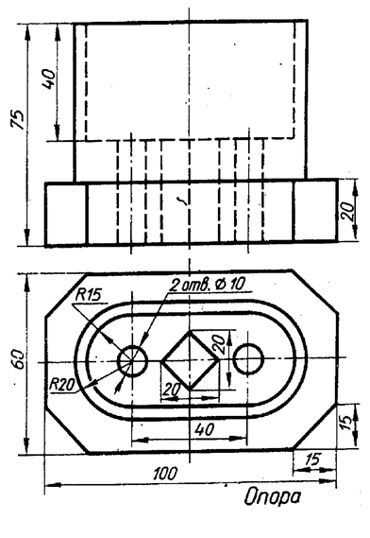

Вариант 11
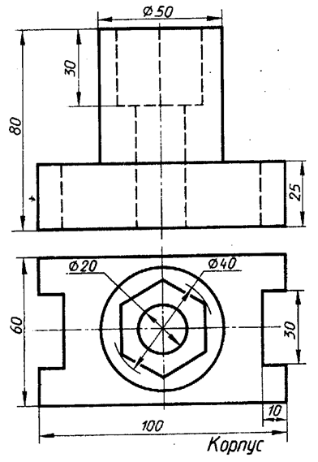

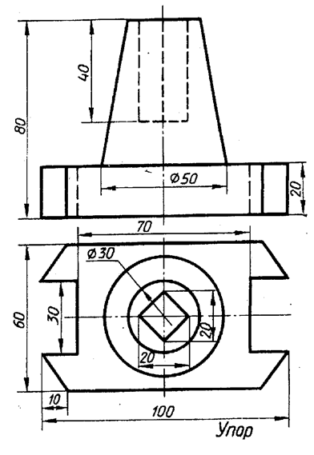
Вариант 12

Вариант 13
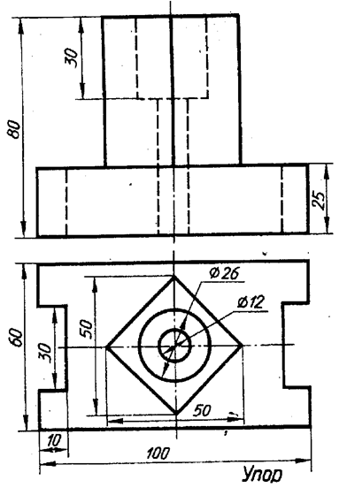

Вариант 14
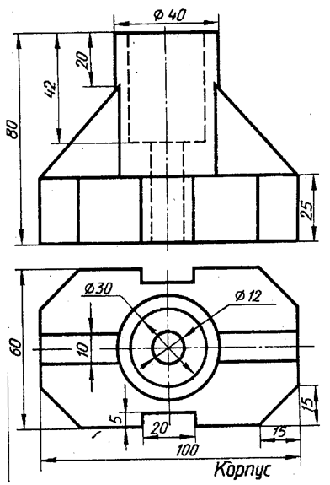

Вариант 15
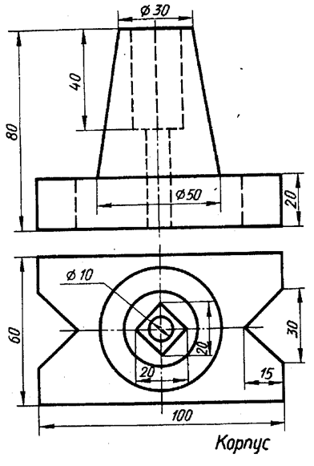

Вариант 16
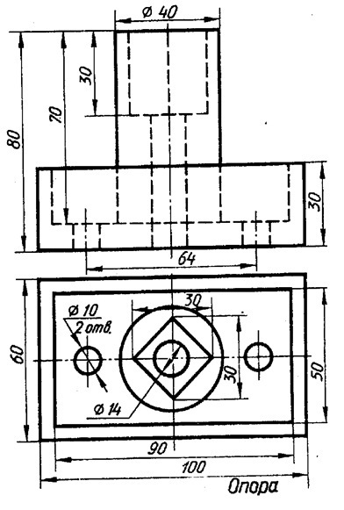

Вариант 17
